关于千林买送活动的通知

各门店：
现千林厂家给我们提供了部分赠品（及蛋白质粉、儿童多种维生素、葡萄芦荟软胶囊）门店分配的具体数量如下：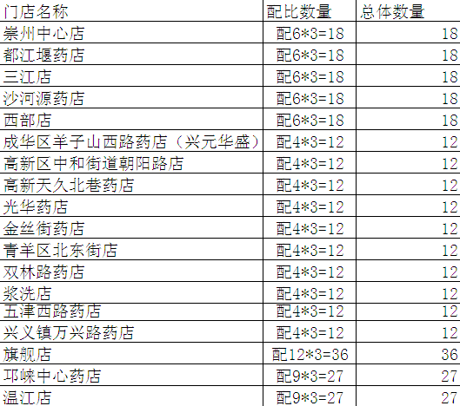
- 活动时间
11.13日开始，直到门店赠品用完
- 活动门店
表格中的门店
- 活动形式
凡是购买千林系列产品，单张收银小票达到300元即可三种赠品任选其一，多张小票不累计，单张小票不差分
- 活动要求
要求门店自行手绘POP，突出本次活动主题，在活动期间，厂家人员将到门店进行拍照，请门店允许厂家人员只能拍摄该厂家活动POP和产品，不能拍摄其他非活动产品。

太极大药房营业部
2011-11-11

